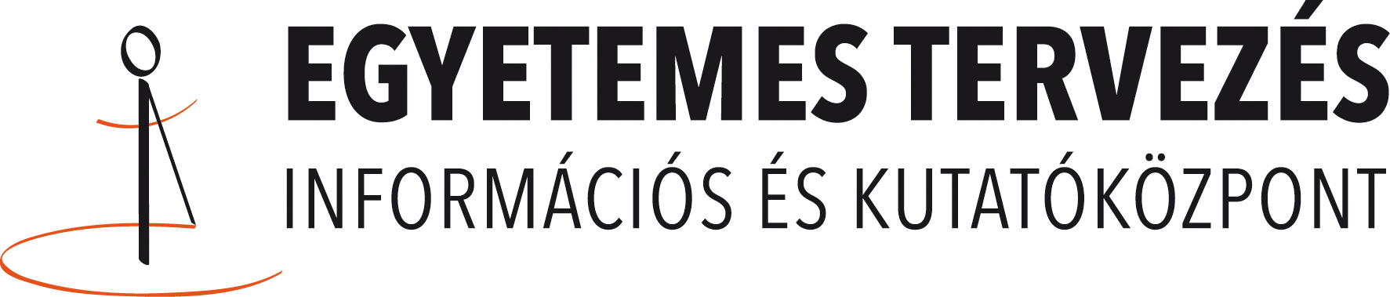

MEGHÍVÓ

a MOZGÁSSÉRÜLTEK BUDAPESTI EGYESÜLETE (MBE)
Egyetemes Tervezés Információs és Kutatóközpontjába (ETIKK)

„Álmok útján Lengyel Zsófival”

avagy

történet a kitartásról és az akaraterőről: a súlyosan látássérült Lengyel Zsófia nem adja fel álmát, hogy kijusson a paralimpiai játékokra. Sprinterként váltott a paratriatlonra
és 2 év múlva ott lehet Rio de Janeiróban.

A látássérült triatlonista lány nem hétköznapi életének bemutatásával elő kívánjuk segíteni, hogy a fogyatékos emberekről alkotott társadalmi gondolkodás pozitív irányba változzon. Zsófi sikere erőt és ösztönzést adhat mások számára is álmaik megvalósításához.

A rendezvény háziasszonya Győrffy Orsolya, újságíró, a Parasportpress Jövőjéért Közhasznú Alapítvány alapító tagja.

A részvétel ingyenes. A helyszín teljesen akadálymentes.

Időpont: 2014. március 14. (péntek) 16 óra.

Helyszín:
Lurdy Ház 7-es számú konferenciaterme
(1097. Budapest, Könyves Kálmán körút 12-14.).

Megközelíthető a 3-as metróval és az 1-es villamossal. Parkolással kapcsolatos információk és hangostérkép: http://www.etikk.hu/kapcsolat/
Visszajelzését és további információval kapcsolatos kérdéseit az alábbi elérhetőségeken várjuk:
Zana Anita e-mail: kommunikacio@mbeinfo.hu, Telefon: +36 70 328 42 32.

Az egyetemes tervezés az a tervezési mód, amely az emberi különbözőségekből indul ki.
Az utólagos akadálymentesítés helyett az akadályok megelőzésére kerül a hangsúly.



